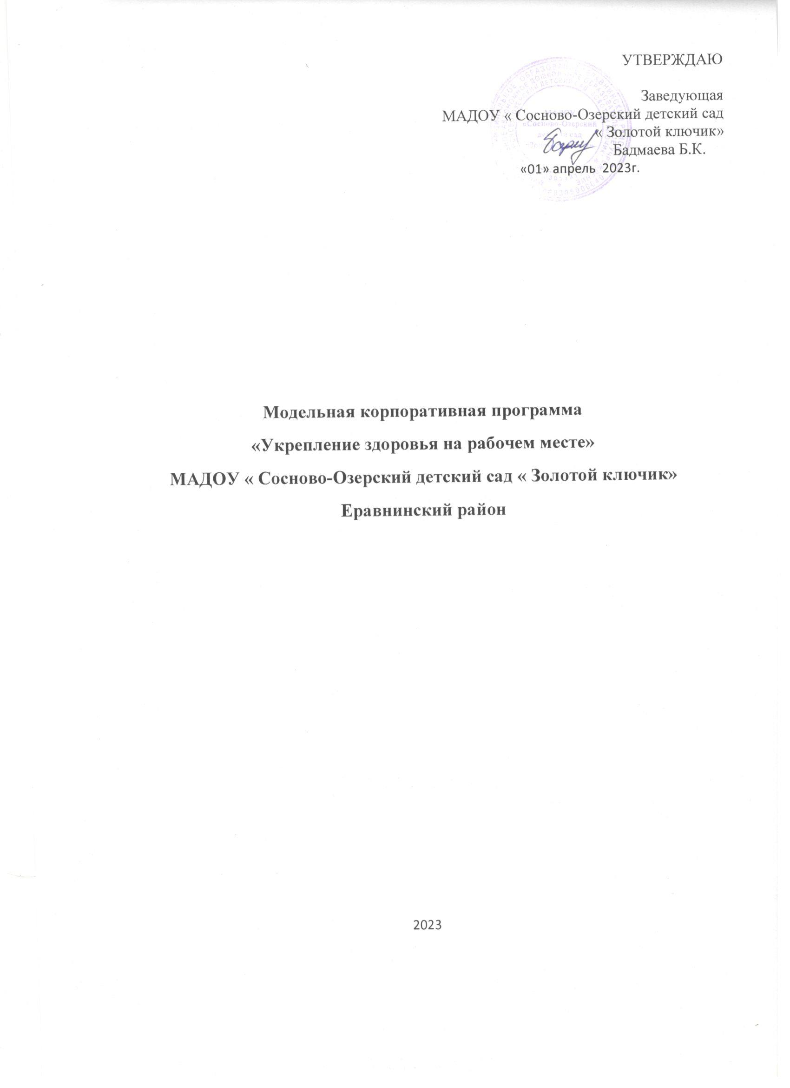

Содержание
№ п/п | Наименование | Стр.
1 | Паспорт корпоративной программы | 3
2 | Актуальность внедрения, цели и задачи корпоративной программы | 4
3 | Этапы реализации мероприятий программы | 6
4 | Приложение 1 План мероприятий | 9

ПАСПОРТ
Корпоративной программы «Укрепление здоровья на рабочем месте»
1 | Наименование корпоративной программы | Укрепление здоровья на рабочем месте
2 | Срок реализации программы | 2023 - 2024
3 | Цель и задачи корпоративной программы | Цель программы: Увеличение ценностей здорового образа жизни, формирование осознанного отношения к своему здоровью и повышение трудового потенциала через вовлечение руководства и работающих в мероприятия по укреплению здоровья, а также создание условий, способствующих повышению приверженности к ЗОЖ.  Задачи: 1. Выявление и профилактика основных факторов риска возникновения неинфекционных заболеваний;  2. Стимулирование и создание условий для занятий физической активностью сотрудниками;  3. Разработка и проведение профилактических и пропагандистских мероприятий, способствующих отказу от вредных привычек среди работников;  4. Создание информационной среды для информирования сотрудников о ЗОЖ, профилактике хронических неинфекционных заболеваний и т.д.
4 | Направления корпоративной программы | - Физическая активность;  - Управление стресса;  - Здоровое питание;  4.Отказ от курения
5 | Источники финансирования программы | Профсоюз, собственные средства
6 | Целевые индикаторы и показатели результативности | - Изменение показателей развития риска хронических неинфекционных заболеваний в сторону улучшения;  - Увеличение доли работников, охваченных профилактическими мероприятиями по ЗОЖ, включая информационно-коммуникационные кампании до 75 процентов (от общей численности работников).  - Повышение уровня информированности работников о вреде потребления табака, и других факторах риска ХНИЗ (на 10 процентов).  - Увеличение доли работников, отказавшихся от курения (на 15 процентов).  - Снижение числа случаев временной нетрудоспособности (на 10 процентов).  - Доля сотрудников, регулярно употребляющих полезные продукты (рыба, овощи, зелень, кисломолочные продукты и т.д.)  - Доля лиц с выявленными факторами риска неинфекционных заболеваний от списочной численности работников;  - Количество образовательных мероприятий по вопросам ЗОЖ;  - Доля сотрудников организации, охваченных медицинскими осмотрами, скрининговыми медицинскими исследованиями; диспансеризацией;  - Количество проведенных спортивных соревнований в рамках корпоративной программы;  - Создание условий для приема горячей пищи, питьевой воды на рабочем месте;  - В организации действует политика приверженности принципам здорового образа жизни;  - Создание безопасных для здоровья рабочих мест;  - Имеется инфраструктура в организации, способствующая ведению ЗОЖ;  - В организации действует социальная политика поддержки сотрудников;  - Доля сотрудников, имеющих нормальные показатели артериального давления.
7 | Ожидаемые конечные результаты реализации корпоративной программы | - Повышение уровня культуры здоровья среди сотрудников;  - Сокращение числа листков нетрудоспособности;  - Увеличение количества сотрудников, ведущих здоровый образ жизни, систематически занимающихся физической активностью;  - Формирование здоровой психоэмоциональной среды в коллективе, снижение количества работников, имеющих вредные привычки.

- Актуальность внедрения, цели и задачи корпоративной программы

Федеральный проект «Укрепление общественного здоровья» национального проекта «Демография» предусматривает решение таких задач, как снижение смертности населения трудоспособного возраста и увеличение доли граждан, ведущих здоровый образ жизни. Одним из направлений проекта является внедрение корпоративных программ «Укрепление здоровья на рабочем месте».
Согласно данным ВОЗ хронические неинфекционные заболевания являются причиной 2/3 случаев преждевременной смерти населения в трудоспособном возрасте, причем основная доля приходится на сердечно-сосудистые заболевания, злокачественные новообразования и травмы. Причины хронических неинфекционных заболеваний обусловлены следующими факторами: повышенное артериальное давление, потребление табака, чрезмерное потребление алкоголя, повышенное содержание холестерина крови, избыточная масса тела, низкий уровень потребления фруктов и овощей, малоподвижный образ жизни.
Корпоративные программы укрепления здоровья представляют собой комплекс мер в рамках общей корпоративной культуры предприятия, направленной на оздоровление работников и предполагающей вовлечение их в здоровый образ жизни и профилактические мероприятия для устранения факторов риска хронических заболеваний.
Используемые программы помогают работодателям повысить свой имидж, способствуют снижению издержек и пустых трат финансов организаций, укрепляют корпоративную культуру и создают индивидуальность компании.

Цель корпоративной программы

Основной целью программы является сохранение и укрепление здоровья работающих, за счет взаимодействия руководства и самих сотрудников в совершенствовании охраны труда, безопасности и благополучия. Создания условий для приверженности здоровому образу жизни, формирование ответственного отношения к собственному здоровью и культуры общественного здоровья.

Для достижения поставленной цели, необходимо решить следующие задачи:
1. Повышение уровня грамотности работников в вопросах здоровья (информационная среда, уголки здоровья, образовательные мероприятия (вебинары, мастер-классы и т.д.), коммуникационные компании (консультации специалистов, школы здоровья и т.д.))
2. Выявление факторов риска, а также формирование навыков по коррекции факторов риска (Дни здоровья, медицинские осмотры, диспансеризация, скрининговые программы и т.д.),
3. Создание здорового окружения (формирование инфраструктуры на рабочем месте, способствующей рациональному питанию, отказу от вредных привычек, повышению качества жизни и др.)

Информационное обеспечение, наличие обратной связи
Актуальная информация по формированию здорового образа жизни систематически размещается:
- на официальном сайте ГБУЗ «Центр общественного здоровья и медицинской профилактики»,
- сайтах медицинских организаций
- на официальном сайте, информационном стенде организации, в которой осуществляется реализация Программы,
- в социальной сети Инстаграм.

- Этапы реализации мероприятий программы

Разработка, реализация, мониторинг и оценка корпоративных программ укрепления здоровья на рабочем месте это поэтапный процесс взаимно связанных действий на основе программного подхода и комплекса мер по управлению охраной здоровья и безопасностью труда, который включает:

- Этап: Организационный – (Сроки- до одного месяца)
1.Заключение соглашения с районной поликлиникой Еравнинского района
2 Создание рабочей группы
Заведующая Бадмаева Б.К.
Старший воспитатель Кирикова Ю.А.
Председатель профсоюза Душакова О.Ю.
Медсестра Саватеева О.Л.
Специалист по охране труда Жданова Ю.А.
Музыкальный работник Хасанова Н.С.
Воспитатель Цынгуева Т.Б.
Куликова Н.В.
А) Анализ показателей здоровья работников по доступным источникам (данные о временной нетрудоспособности, данные периодических медицинских осмотров а и др.);
Б) Анализ текущей инфраструктуры для здорового образа жизни (наличие спортивных зон, питание в столовых, эргономика, наличие комнат психологической разгрузки и др.);
В) Анализ распространенности факторов риска хронических неинфекционных заболеваний (по результатам опросов, медицинских осмотров) и др.
проведение оценки потенциальных ресурсов организации (финансы, кадры, материальное и техническое обеспечение, организационный компонент).

План реализации проекта.

№ | Наименование мероприятий | Сроки проведения | Ответственные
1 | Вакцинация | В течение года | Медсестра МАДОУ  Саватеева О. Л.
2 | Медицинский осмотр  Диспансаризация | Июль | Заведующая  Бадмаева Б.К.,  специалист  по охране труда  Жданова Ю.А.  Медсестра МАДОУ  Саватеева О. Л.
3 | Участие команды детского сада в районной спортакиаде работников образования  Участие в спортивном празднике « Сурхарбан» | В течение года | Заведующая  Бадмаева Б.К.,  председатель  Профсоюза  Душакова О.Ю.  Старший воспитатель  Кирикова Ю.А.
4 | Участие сотрудников ДОУ в районных конкурсах спортивной направленности  «Мама, папа, я – спортивная семья»,  «Веселые старты»,  « Всероссийская Неделя ЗОЖ»  « День защиты детей»  « Всероссийский день скандинавской ходьбы» | В течение года | Заведующая Бадмаева Б.К.  председатель  Профсоюза  Душакова О.Ю  Воспитатель  Цынгуева Т.Б  Куликова Н.В.

5 | Участие в фестивалях выполнение норм ГТО сотрудниками ДОУ | ГТО | и | В течение года | Заведующая  Бадмаева Б.К.  Медсестра  Саватеева О.Л.  председатель  Профсоюза  Душакова О.Ю.

7 | Организация выездных оздоровительных мероприятий (в том числе с участием шефской организации) – походов, прогулок. | В течение года | Заведующая Бадмаева Б.К.  Председатель профсоюзной первичной организации  Душакова О.Ю.
8 | Организация горячего питания и витаминизация сотрудников. | В течение года | Заведующая Бадмаева Б.К., работники пищеблока  Баранова А.В.  Ширапова Е.А.
9 | Организация производственной гимнастики. | В течение года | Воспитатели  Цынгуева Т.Б.  Куликова Н.В.
10 | Создание информационного стенда в детском саду «Здоровячок!».  Размещение информации на стенде: «Привычка свыше нам дана», «SOSтояние здоровья», «10 правил здорового питания»,  «Витаминотерапия», «ГРИПП. Как защитить себя и других» и др. | В течение года | Старший воспитатель  Кирикова Ю. А.  Медицинский работник  Саватеева О.Л.
11 | Информационное обеспечение, наличие обратной связи. Актуальная информация по формированию здорового образа жизни  систематически размещается на  информационном стенде учреждения, официальном сайте, в мобильном приложении Viber и WhatsApp. | В течение года | Старший воспитатель Кирикова Ю.А.  председатель  Профсоюза  Душакова О.Ю.
12 | Организация конкурсов среди сотрудников  «Самая здоровая группа»,  «Самая спортивная группа»,  «Лучший спортсмен ДОУ» и др. | В течение года | Заведующая  Бадмаева Б.К.  председатель  Профсоюза  Душакова О.Ю.  Воспитатели  Цынгуева Т.Б.  Куликова Н.В.  Музыкальный работник Хасанова Н.С.

2 этап: Реализация программы ( срок 1 год)
Проведение анкетирования и комплексного обследования здоровья сотрудников для выявления хронических неинфекционных заболеваний и наблюдение за изменениями показателей.
Реализация профилактических и оздоровительных мероприятий с учетом дифференцированного и личностно ориентированного подходов; реализация мероприятий по пропаганде физической активности; реализация мероприятий по снижению числа работников, имеющих вредные привычки; проведение мероприятий по пропаганде здорового питания и профилактике стрессовых ситуаций.

3 этап: Мониторинг и оценка реализации мероприятий Программы (Сроки 1 месяц)

4 этап: Улучшение и коррекция мероприятий

Ожидаемые результаты
- Обеспечение оптимального тренировочного эффекта касательно повышения функционального состояния организма:
  - восстановление работоспособности, предупреждение переутомления;
  - повышение общего иммунитета организма;
  - повышение личностного и профессионального роста сотрудников;
  - устранение эмоционального синдрома выгорания у сотрудников;
  - развитие стрессоустойчивости;
  - владение навыкам релаксации.
- Развитие корпоративной культуры в учреждении:
  - формирование благоприятного психологического климата в ДОУ;
  - улучшение профессионального коммуникативного взаимодействия в коллективе сотрудников, а также при работе с воспитанниками.
- Повышение уровня профессиональных компетенций сотрудников: - развитие потребности в профессиональном самообразовании, саморазвитии, профессиональном самосовершенствовании, раскрытии творческого, спортивного потенциала;
  - повышение эффективности реализации профессиональных задач;
  - приобретение необходимых в реализации профессиональной деятельности знаний, умений, навыков, а также развития профессионально важных личностных качеств.
- Снижение количества листов нетрудоспособности сотрудников по больничным листам.
- Выполнение норм ГТО и получение знаков отличия Всероссийского физкультурно-спортивного комплекса «Готов к труду и обороне».
- Участие и призовые места в городских соревнованиях физкультурнооздоровительной направленности.
Повышение имижда образовательной организации и её сотрудников

